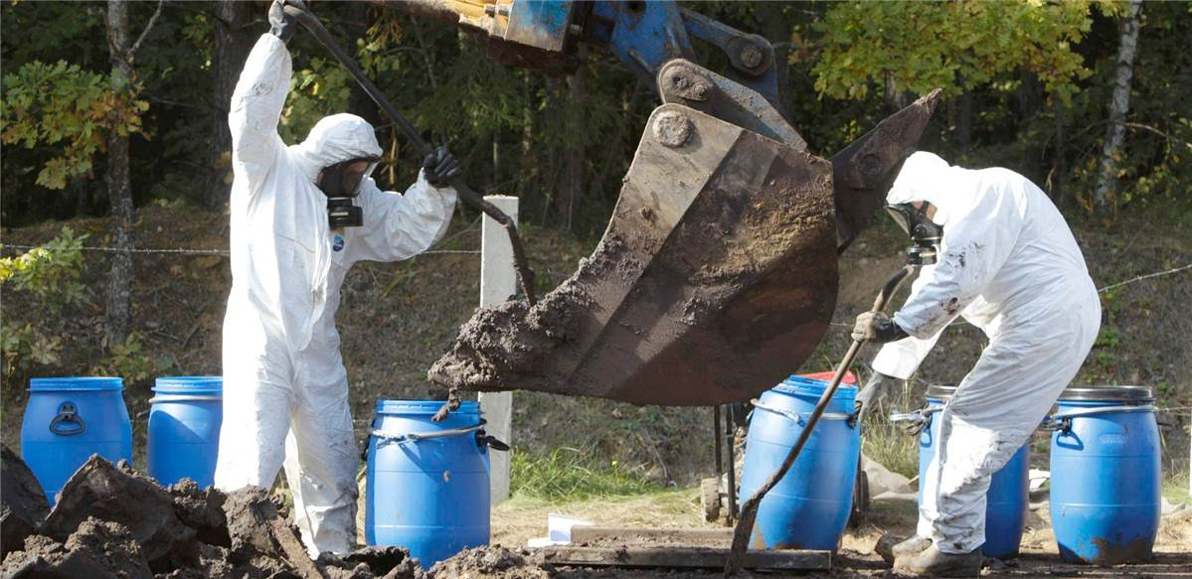

Уголовная ответственность за нарушение правил обращения с экологически опасными веществами и отходами
﻿
Нарушение правил обращения экологически опасных веществ и отходов создает угрозу экологической безопасности населения, целостности окружающей среды, причиняет вред биологическим основам существования человека.
За нарушение правил обращения экологически опасных веществ и отходов повлекшие по неосторожности смерть человека либо массовое заболевание людей установлена уголовная ответственность по ст. 247 УК РФ, за совершение которого предусмотрено максимальное наказание в виде лишения свободы сроком до 8 лет.
Ответственность наступает за производство запрещенных видов опасных отходов; транспортировку, хранение, захоронение, использование или иное обращение радиоактивных, бактериологических, химических веществ и отходов с нарушением установленных правил, если эти деяния создали угрозу причинения существенного вреда здоровью человека или окружающей среде; создание угрозы причинения существенного вреда здоровью человека или окружающей среде в результате совершения вышеназванных действий; за действия, повлекшие загрязнение, отравление или заражение окружающей среды, причинение вреда здоровью человека либо массовую гибель животных, а равно совершенные в зоне экологического бедствия или в зоне чрезвычайной экологической ситуации; за любые из вышеперечисленных действий, повлекшие по неосторожности смерть человека либо массовое заболевание людей.
К радиоактивным веществам и отходам относятся источники ионизирующего излучения радиоактивных веществ и ядерных материалов в любом физическом состоянии.
Бактериалогические вещества - это вещества, содержащие болезнетворные бактерии - возбудители различных болезней растений, животных и человека, обращение с которыми требует особой осторожности.
Химические вещества - это соединения различных химических элементов, обладающие высокой токсичностью и оказывающие вредное воздействие на здоровье людей и экологические системы.
Под производством запрещенных отходов понимается создание отходов, которых не должно оставаться в процессе изготовления химической, радиоактивной или биологической продукции, а также накопление, вызванное их не уничтожением и не обезвреживанием.
Транспортировка - процесс перемещения с мест производства, сбора, складирования, хранения к месту переработки, захоронения или уничтожения. Под хранением понимается помещение отходов в накопители в целях последующего постоянного размещения в специально оборудованных местах, контейнерах.
Создание угрозы причинения существенного вреда здоровью человека или окружающей среде означает возникновение такой ситуации, которая повлекла бы предусмотренные законом вредные последствия, если бы они не были предотвращены вовремя принятыми мерами или иными обстоятельствами, не зависящими от воли лица, нарушившего правила обращения с экологически опасными веществами и отходами.
Угроза вреда считается созданной, если она была реальной, а вред здоровью людей или природной среде не был причинен, лишь по счастливой случайности или благодаря вовремя принятым мерам.
Существенный вред здоровью человека выражается в тяжком или средней тяжести вреде здоровью хотя бы одного лица, а существенный вред окружающей среде - в ее загрязнении, отравлении или заражении, изменении радиоактивного фона до величин, представляющих опасность для здоровья или жизни человека.

Прокуратура Наурского района

